Bildungsplan 2016, Französisch als zweite Fremdsprache

Didaktisch-methodische Vorüberlegungen zur Kompetenzschulung und weiteren Zielsetzung:

Schwerpunktmäßige Schulung (BP 2016) | Hörverstehen und rhythmisches Sprechen von Raps, Gedichten (Liedern)
weitere Ziele | - Hören: Lautdifferenzierung mit vorgesprochenen, gereimten Texten  - Sprechen / teilweise auch Singen: insbesondere Aussprachetraining auf der Basis von ausgewählten Lautoppositionen mit Chorsprechen und passenden Bewegungen (in der Gruppe oder in Einzelübungen)  - eingängiges Memorieren von Basis-/Alltagswortschatz durch Auto-  matisierung / Ritualisierung von Kollokationen (z. B. Begrüßung)  - Reaktivierung / Einübung von frequentem thematischen Wortschatz, Wortfeldern  - gezielte und funktionale Wortschatzerweiterung auf der Basis von Bildern, Hinweisen (stratégies mit Ableitungshilfen)  - Einüben und Reaktivierung einfacher Satz- / Grammatikstrukturen
Thema / Quelle  Material | «Premiers «rythmimots» (et avancés), comptines, poèmes et chants en français»; «Cahier de chants et de poésies» mit Illustrationen  Textblätter (Fiches 1 – 3), in der unteren Hälfte zu Arbeitsblättern ausge-weitet (stratégies), falls nicht im LV / UG schon vorher an Tafel erklärt  verschiedene Hör- und Hörsehdokumente (vgl. Internet-Links) zur Textpräsentation, Veranschaulichung und Vermitteln der Melodie
Klasse | Klasse 6 und 7
Lehrwerksanbindung | A plus! 1, unité 1 (fiche 1) und unité 5 (fiche 2)  A plus! 2, unité 1 (fiches 3)
bereits erworbene Basis an sprachlichen Mitteln | Wortschatz: ist bekannt oder wird anhand der „Rythmimots“ eingeführt: „Begrüßen /Abschied; Familie; Freunde; Zahlen, Einkaufen / Gemüse; Wetter (Regen)“  Grammatik: Grundverben être, avoir, je voudrais, dire; passé composé  einfache (verneinte) Aussage- und Fragesätze,  Präpositionen, Adjektive
Struktur Hördokument/  Sprecheranzahl /  Erzählerkommentare | In der Regel ein Sprecher (zwei oder mehrere sind möglich für PA / GA);  viele eingängige Wiederholungen; Betonung der Lautoppositionen im End- oder Binnenreim
Methodik, Sozialformen  Lernstanddiagnose  Differenzierung  Variante | LV / EA (vgl. stratégies als TA od. fdt), PA / GA (Chorsprechen / Rappen mit Klatschen, Stampfen, Drehen etc.; Rollenverteilungen möglich)  EA (bei der Vor- und Nachbereitung zu Hause)  Unterschiedliche Schwierigkeitsgrade pro Themenkomplex / Wortfeld;  SuS schreiben / dichten ihren eigenen Rap, ihr eigenes Gedicht, gereimte Geschichten und stellen sie individuell gestaltet vor (Wettbewerbsanreiz)
zeitlicher Rahmen  und  Einsatzmöglichkeiten / Varianten | Nach der Einführung und Erarbeitung eines neuen „rythmimots“ (15 bis 30 Minuten – je nach Textkomplexität u. Leistungsvermögen der Lerngruppe)  1 bis 5 Minute(n) zu Stundenbeginn (Ritual) oder auch zur gezielten Einfüh-rung der Aussprache, von Wortschatz oder Grammatik (z. B. Einführung der Verneinung, Fragesätzen) während / am Ende der Unterrichtsstunde

Premiers «rythmimots», comptines, poèmes et chants en français (bonjour/au revoir, famille, heure - fiche 1)

1. Bonjour, salut  Bonjour, salut,  Comment vas-tu ? _______________________  Alors, ça va ?  Tu as un chat ? _______________________  Bonjour, salut,  Comment vas-tu ?  _____________________________________________  _____________________________________________  _____________________________________________ | 3. Chanson Bonjour  https://www.youtube.com/watch?v=2u2rKTDhDyc  (Mix-Chanson Bonjour, von Mini ABC)  ___________________________________  ___________________________________  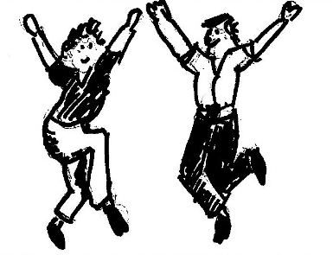
2. Salut, bonjour, bonjour  Salut, bonjour, bonjour  Ma mère cherche le chou.  Qui est dans la cuisine ?  Mon père trouve sa cousine  Ma mère n’est pas mon père,  Mon frère n’est pas ma sœur,  Et moi, ce n’est pas toi,  Et toi, ce n’est pas moi.  Et qui est Arthur ?  Mon copain, bien sûr.  ______________________________________  __________________________________________ | 4. Au Revoir  C’est l’heure, tu n’as pas vu?  C’est l’heure de dire «salut».  On dit vite, «à plus tard» !  Nous allons nous revoir.  On se dit alors, à très bientôt,  Ce n’est pas le dernier mot !  Ce n’est pas encore le soir.  À la prochaine et au revoir !  ___________________________________  ___________________________________  ___________________________________
Stratégies et entraînement des bases de prononciation, du lexique et de la grammaire
- Begrüßungsformeln ; Aussprache [s] ↔ [∫] ↔ [k]; Intonations- und Fragewortfragen (+ comment)
- Begrüßungsformeln; Aussprache [s] ↔ [∫] ↔ [k]; [wa]; [u]↔ [y]; Fragewortfragen (+ qui) / Verbes –er / être,
einfache Verneinung ne … pas
- Liedtext dient zur Überprüfung des Hörverstehens (z. B. Lückentext)/ zum Mitsingen beim dritten Durchgang:
Quand le soleil se lève le matin et que la nuit est maintenant partie, c’est une nouvelle journée, une nouvelle journée aujourd’hui ; Bonjour, bonjour, lève-toi ; Bonjour, bonjour, viens jouer avec moi (Refrain, 4x);
après (le) petit déjeuner, on va s’amuser avec tous nos amis / on va bien rigoler, (d’) ici à midi.
- Verabschiedungsformeln; Aussprache [u] ↔ [o]; [aR]; Intonationsfrage, einfache «ne … pas»-Verneinungen;
une syllabe ↔ un mot (fait d’une ou plusieurs syllabe(s) ↔ une phrase (fait de plusieurs mots)

Premiers «rythmimots», comptines, poèmes et chants en français (alphabet, quantités – légumes; fiche 2)

5. L’alphabet du réveil (chanson A B C)  La vidéo: http://comptines.tv/l_alphabet_du_reveil  ABC _____________________________________  DEF _____________________________________  GHI _____________________________________  JKL _____________________________________  MNO _____________________________________  PQR _____________________________________  STU _____________________________________  VW  _____________________________________  XYZ (6x) | 6. A l’épicerie  A l’épicerie _____________  on est amis. _____________  Bonjour monsieur  Je voudrais deux. _____________  Ça coûte combien ? _____________  C’est le matin. _____________  Ça ne coûte rien _____________  pour les voisins. _____________  Pour les amis, _____________  On n’a pas de prix. _____________
   un chou-fleur violet    Bilderquellen :  CC-BY 2.0 Frédérique Voisin-Demery  https://www.flickr.com/photos/vialbost/10253588176/in/album-72157624159468194/  https://www.flickr.com/photos/vialbost/4429929194/in/album-72157624159468194/  https://www.flickr.com/photos/vialbost/9142521606/in/album-72157624159468194/  CC BY-SA 2.0 Bruno Girin  https://www.flickr.com/photos/brunogirin/231995799/in/photolist-mv3gz-gEcAE-qWKiKW-6Rdzyo-66zY54-dcrGXD-cYX6Bo-7cXS1h-sw8tji-e4E3qh-bnp5xo-6apAoS-85HDU1-9QnFaz-5utvE5-ofuiN1-9yxZ6y-6F9wsj-cyy2Xy-4f59D7-dopraS-7cTYGz-g3VYYN-7pPKpm-8zaCk-6GRad5-omDV2h-ctE9Fy-8jwRTt-5pCa4b-2Jogch-cxR6Ss-2Fs7hx-a2LsiP-6GSoKH-dx5Bz-bknZgX-9QXXK3-ofxkvX-8d4Wyq-bu3xMH-bR4em-6BFirc-7mbgtK-nY3KHy-cz91F5-5dcHMs-ofuiJ3-cvYXrw-cz91qW | 7. Tous les légumes  Tous les légumes, sans rhume,  s’amusent bien, tous les matins.  Une carotte orange danse en bottes.  Un poivron rouge tourne en rond.  Une pomme de terre saute en l’air.  Un chou-fleur perd son cœur  À une courgette, si nette.   Un chou-rave est si brave.  Un vieux brocoli est au lit.  Un artichaut a très chaud.  Tous aiment les animaux.

Stratégies et entraînement des bases de prononciation, du lexique et de la grammaire
5. Jeweils der letzte aufgezählte Buchstabe wird im Endreim aufgenommen und in der Aussprache trainiert.
6. une épicerie (un magasin pour acheter des fruits, des légumes, des aliments quotidiens = Lebensmittel); je voudrais; Fragewortfrage (combien) ; Verneinung (ne … pas de)
7. Gemüsesorten (bildgestützt) und binnengereimt: le rhume (une maladie / un coup de froid => le nez coule) ;
Homonyme la botte (un bouquet de légumes) ↔ une chaussure haute; net, te (propre, bien lavé,e); brave (courageux)

« Rythmimots» (avancés), comptines, poèmes et chants en français (temps de pluie) fiche 3

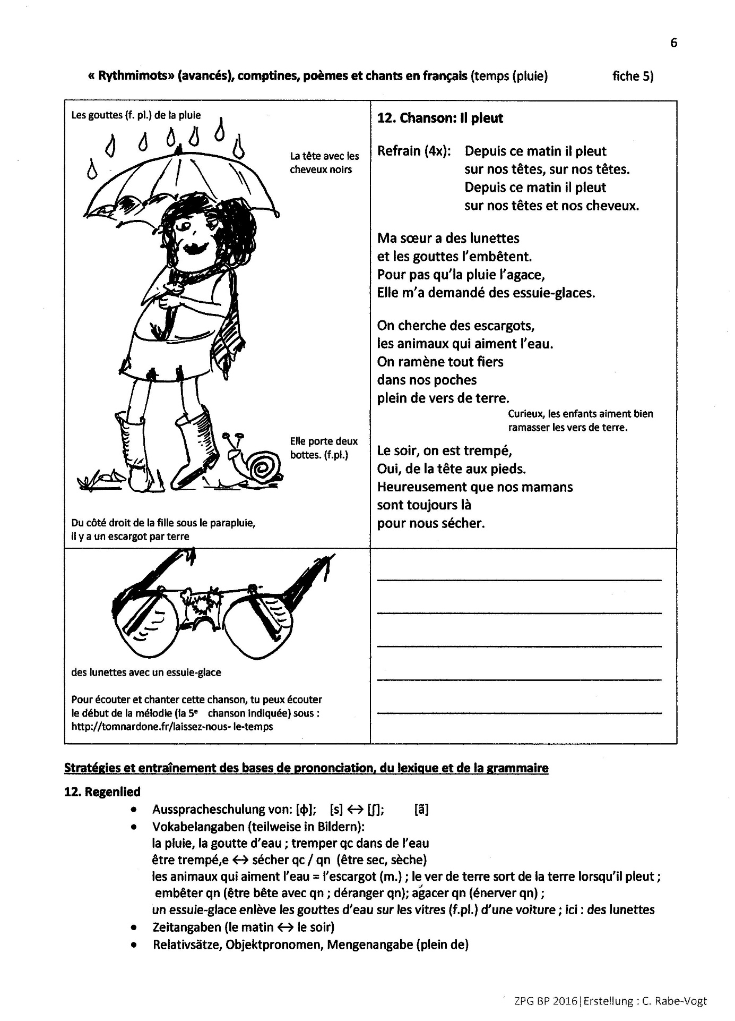 | 8. Chanson: Il pleut (de Tom Nardone)  Texte:  http://data0.eklablog.fr/collierdenouilles/perso/chansons/chansons%20tom%20  nardone.pdf
___________________________________

___________________________________

___________________________________

___________________________________

____________________________________

Stratégies et entraînement des bases de prononciation, du lexique et de la grammaire

8. Regenlied: 1) sehr eingängige Melodie zum Nachsingen des Refrains. Die zunächst für die Schüler schwierigen
Strophen werden vom Lehrer vorgesprochen / -gesungen, dann können nach und nach leistungs-
starke Schüler eine Strophe übernehmen (nach intensiver Vorbereitung zu Hause).
Ausspracheschulung von: [ɸ]; [s] ↔ [∫]; [ã]
2) Vokabelangaben (teilweise bildgestützt):
- la pluie, la goutte d’eau ; tremper qc dans de l’eau
- être trempé,e ↔ sécher qc / qn (être sec, sèche)
- les animaux qui aiment l’eau = l’escargot (m.) ; le ver de terre sort de la terre lorsqu’il pleut ;
- embêter qn (être bête avec qn ; déranger qn); agacer qn (énerver qn) ;
- un essuie-glace enlève les gouttes d’eau sur les vitres (f.pl.) d’une voiture (hier Brille)
3) Zeitangaben (le matin ↔ le soir)
4) Relativsätze, Objektpronomen, Mengenangabe (plein de)

